Finska vinterkriget 1939-1940

Efter att Sovjetunionen och Tyskland slutit ”Molotov-Ribbentroppakten” kunde Sovjet göra vad dom ville med dom baltiska länderna och Finland. På hösten 1939 tvingade ryssarna Estland, Lettland och Litauen att tillåta ryska militärbaser i sina länder. I oktober fick Finland dom här kraven:
Finland skulle arrendera ut Hangö udde på trettio år för en flottbas och tillåta en marinbas och placera 5000 sovjetiska soldater där.
Sovjetflottan skulle få använda Lappvik inte långt från Hangö som ankarplats.
Finland skulle överlämna öar i Finska viken, däribland det befästa Björkö och Fiskarhalvön vid Norra ishavet.
Den finsk-sovjetiska gränsen på Karelska näset skulle flyttas.
Befästningar på Karelska näset skulle förstöras och lämnas av Finland
Ickeangreppspakten skulle utökas med ett tillägg som inte tilläte Finland att ingå en allians med ett land som var ett hot mot Sovjetunionen.
För att göra detta skulle Finland få befästa Åland och få 5000 kvadratkilometer del av Östkarlen.
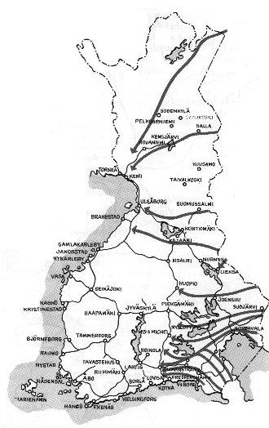
Finland gick med på vissa gränsjusteringar men den sovjetiska ledaren Josef Stalin hade förklarat att dom sovjetiska kraven inte var förhandlingsbara. Snart samlades dom sovjetiska trupperna vid gränserna. I november anfölls Finland av Sovjetunionen utan någon krigsförklaring. Det har berättats om att tre finska gränssoldater blev angripna och bortförda den 25 november, dagen efter hävdade Sovjet att dom hade beskjutits av finska artillerister. Sovjets utrikesminister Molotov krävde av Finland samma dag att Finska trupper skulle dra sig tillbaka cirka 20 till 25 kilometer in i Finland. En finsk utredningsgrupp kom fram till att det hade setts explosioner på platsen där händelsen hade ägt rum enligt Sovjet. Men man kunde också konstatera att inget finskt artilleri hade beskjutit platsen. 49 år senare kunde forskare bevisa att skotten var en provokation iscensatt av Sovjet. Efter det bröt Stalin ickeangreppspakten som hade varit i kraft sedan 1932. Kriget som kom att vara i 105 dagar hade börjat!
Den 30 november bombades flera finska städer bland annat Viborg och Helsingfors. Sovjetiska trupper gick över de finländska gränserna, under hela kriget fälldes cirka 100 000 bomber över Finland och av bomberna dödades 956 personer. Efter att Sovjet anfallit uteslöts Sovjetunionen ur Nationernas förbund (dom valde istället in Finland) och USA upphörde med sina militära leveranser till Sovjetunionen.

Sovjetunionen tillsatte en marionettregering som av Stalin fick namnet ”Folkregeringen” som leddes av den finska kommunisten Otto Wille Kuusinen. I folkmun kallades denna regering för Terijoki-regeringen därför att den hade sitt säte i staden Terijoki som var en av dom första finska städerna som intogs. Men samtidigt styrde den ursprungliga finska regeringen som Stalin tillsatt landet. Stalin hade väntat sig en lätt seger som skulle vara över på några veckor fastän Sovjet var överlägsna mer soldater och vapen lyckades Finland hålla ut länge. Detta beundrades över hela världen. De allierade bad om att få undsätta Finland genom att gå med trupper genom Sverige, det tillät inte Sverige för dom var rädda för att de allierade skulle försöka ta kontroll över svenska malmgruvor som bröt malm som användes i tyskarnas vapenindustri. Senare har det visat sig att så var fallet. Fältmarskalken Gustav Mannerheim hade befälet över den finska armen. Den sovjetiska armén var tio gånger starkare än den finländska. Huvudförsvarslinjen vid Karsklanästen tog en hel vecka för dom sovjetiska trupperna att nå, men det gick bättre för Sovjet norr om Ladoga där dom hade trängt långt in i Finland. Efter att Sovjets 139: e division erövrat territorium runt Tolvajärvi så återerövrade Finland dessa områden. Detta lyckade anfall resulterade i 4000 döda ryssar och 600 tillfångatagna. Finland kom över 59 stridsvagnar, 31 kanoner, 220 kulsprutor och ett okänt antal handeldvapen. En annan stor finsk framgång var ett slag runt kyrkbyn Suomissalami, krigsbytet där var ännu större än det vid Terijoki bl.a. 70 kanoner, 45 stridsvagnar, 27 bilar och 300 automatvapen. I Suomissalami ställdes 1800 finska soldater mot cirka 35 000 sovetiska soldater ändå lyckades de vinna slaget och cirka 23 000 ryska soldater stupade men det är svårt att säga en exakt siffra för snön begravde och förstörde många lik.(Är väldigt osäker på hur många dödsoffer det var eftersom mina källor varierar väldigt mycket) Finlands framgångar berodde till stor del på dom finska soldaternas rörlighet på skidor och deras stora kännedom om trakterna. Finnarna var mycket skickliga i vinterkrigsföring och dom splittrade fiender trupperna och krossade sedan dom en för en, detta kallades ”Motti”. Man slog ut dom ryska stridsvagnarna med så kallade ”Molotovcocktails” vilket stoppade dom stora pansarförbanden Sovjet använde sig av. Molotovcocktails var improviserade vapen som bestod av en flaska bensin igenkorkad med bomull som senare antändes.
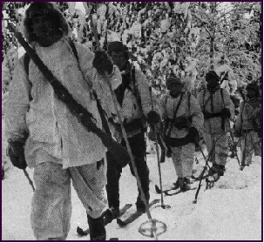

Den första februari 1940 anföll Sovjet med förnyad kraft, efter 11-13 dagar lyckades trupperna bryta igenom Mannerheim-linjen (en linje av befästningspunkter där Sovjets trupper stoppats). Efter det beordrade Gustav Mannerheim reträtt.
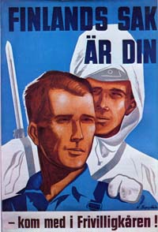
I Sverige samlades det ihop mycket pengar och t ex också skidor och olika typer av kläder och filtar. Men Sverige förklarade sig som icke krigförande. Finlandskommittén samlade ihop frivilliga till Frivilligstyrkan under sloganen ”Finlands sak är vår!”. 8260 svenskar anlände till fronten 27 februari tillsammans med 727 norska soldater och 60 tolkar. Detta var det största samling frivilliga i något krig.
33 stycken svenska soldater dog. Svenska försvaret bidrog också med 12 jaktplan och 4 bombplan vilket var en tredjedel av Sveriges jaktplan. En förening som hette Finlandshjälpen organiserade att finska krigsbarn skickades till hushåll runt om i Sverige.

Efter 105 dagars försvarskamp tvingades till slut det pressade Finland till fredsförhandlingar. Dom hölls i Moskva 7 till 12 mars. Finland tvingades att gå med på dom gamla kraven och en rad andra krav. Striderna upphörde klockan 12 den 13 mars men det hade blivit ett dyrt krig för Sovjet, både i människoliv, vapen och ammunition. Finland hade ca 22500 döda, 1400 saknade och 45000 sårade. Sovjet hade ca 200 000 stupade och 600 000 sårade. Finland förlorade så mycket land så att det ledde till Fortsättningskriget i hopp om att få tillbaka dom förlorade landområdena, men det är en helt annan historia.
Slut!

Av: Emil Nilsson

